Projektni zadatak LPRS2

Fakultet tehnickih nauka

Departman RTRK

Bezична комуникација – Power meter (IoT for Power Meter)

Projekat realizovali
Luka Djuric RA101/2020
Milos Jovanovic RA216/2020
Drazen Gajic 224/2020

Zadatak celokupnog projekta, koji je bio podeljen na 3 pod projekta, je da Ispitujemo elektricne parametre, da ih postavimo na SD karticu I posaljemo bezicnim putem.
Zadatak naseg dela projektnog tima je da podatke o vrednostima napona I struje posaljemo bezicnim putem, u tu svrhu koristili smo wireles modul po imenu NRF24L01

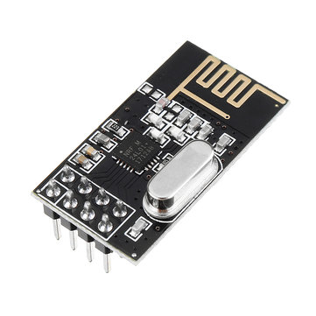

Radi se o modulu za arduino, koristili smo konkretno dva navedena modula I dva arduino modela uno. Na sledecoj slici se nalazi nacin na koji smo mi povezali ovaj wireles modul sa nasim arduino uno plocicom, sa tim da nismo povezivali otpornik na A0 pin, I sto je plavi kablic sa SS nije uboden u 8 vec u 9 a ljubicasti kablic sa CSN je uboden u 10.

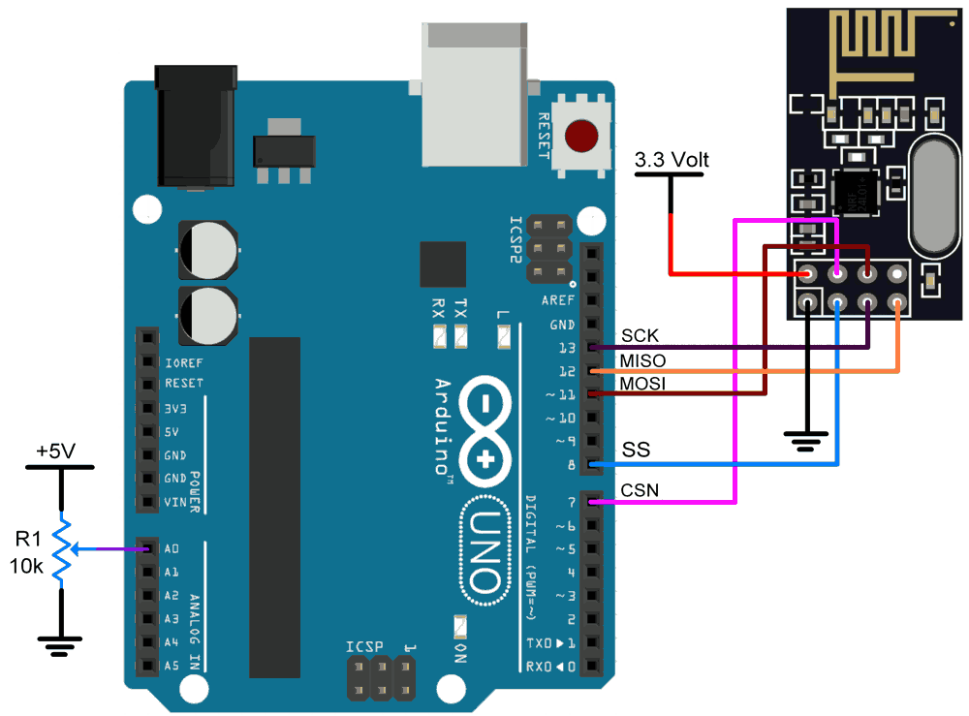

S obzirom da nismo uspeli da se dogovorimo I uklopimo sa drugim ekipama koji su bili na nasem velikom projektu, u samoj implementaciji koda smo stavili staticke vrednosti koje se salju sa jednog racunara na drugi. Funkcionalnost je implementirana preko 2 koda koja smo manje vise preuzeli sa sledeceg sajta.
https://projecthub.arduino.cc/tmekinyan/how-to-use-the-nrf24l01-module-with-arduino-813957

